Персональные данные выпускника

Ф.И.О. : Петрова Марина Александровна | 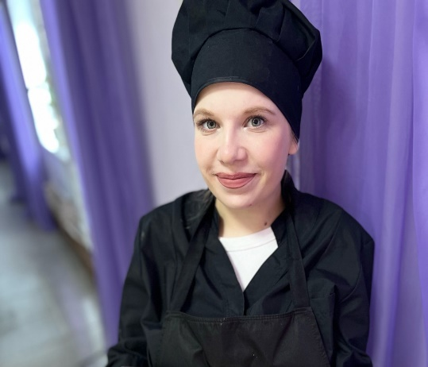
Дата рождения: 01.04.2003 г.

Город: Свердловская область, г. Богданович

Телефон: +79961858845
Почта: marina0104egor@gmail.com

Образовательное учреждение:
ГАПОУ СО «Богдановичский политехникум»

Специальность: 43.01.09 «Повар, кондитер»
Квалификация: Повар, кондитер

Тип деятельности, которым вы хотели бы заниматься:
Продолжение учёбы, работа по профессии

Достижения:
- Турслёт среди кадет и студентов ГАПОУ СО «Богдановичский политехникум» - 3 место;
- Конкурс «Кулинарный поединок» - 2 место;
- Конкурс проектов обучающихся в рамках научно-практической конференции «Поиск и открытие. Шаг в будущее» в социально-гуманитарном профиле – 2 место.
Способности и навыки:
- Контроль качества сырья, расчёт пропорций ингредиентов;
- Работа с профессиональным оборудованием;
- Физическая выносливость; Стрессоустойчивость;
- Умение работать в команде.
Дополнительные сведения:
Производственную практику проходила в столовой ГАПОУ СО «Богдановичский политехникум».

Жизненное кредо:
«Ошибки – это ступеньки к успеху»

